**Quy trình các bước tạo các mảnh**

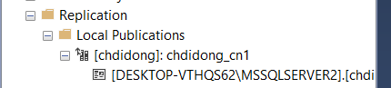

**Bước 1 : tạo replication**

* **New publication**

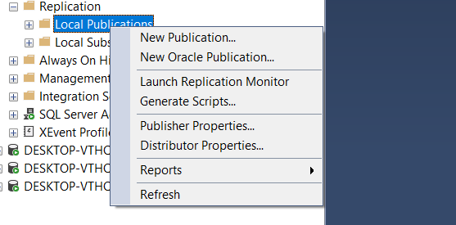

Đầu tiên server gốc phải có database chdidong để thực hiện phân mảnh cho server con => nên trong server gốc phải tạo trước chdidong có có bảng dữ liệu sẵn

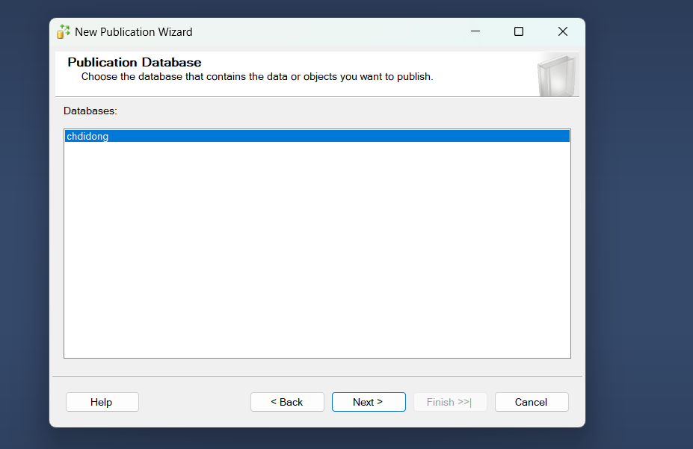

Sau khi next chọn tiếp

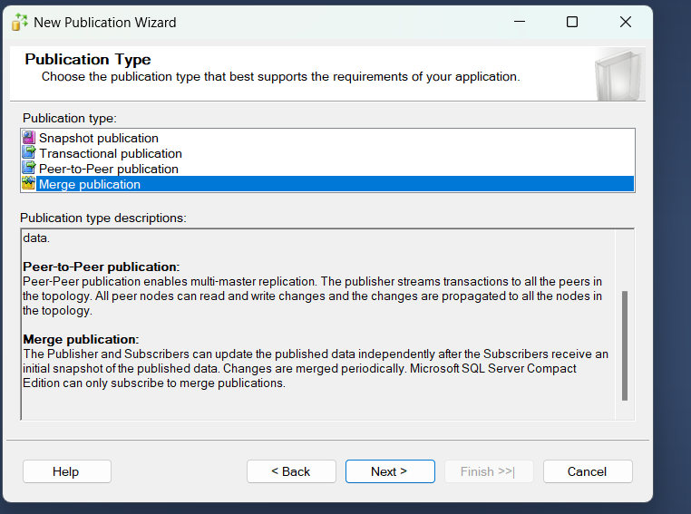

Tiếp tục next và chọn

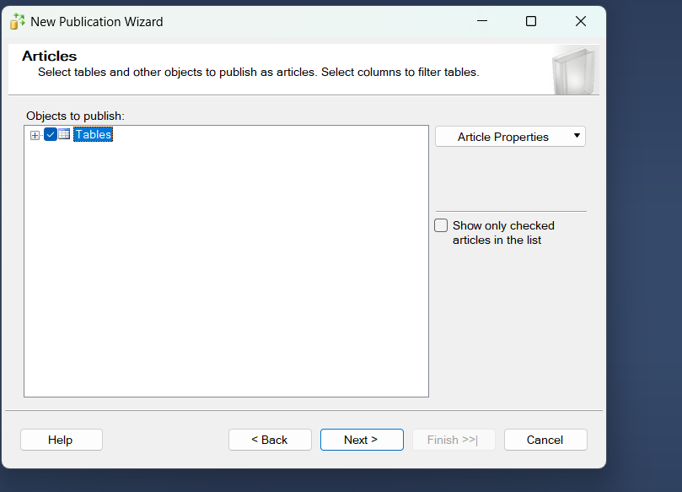

Tất cả bảng hoặc bảng chi nhánh đều được

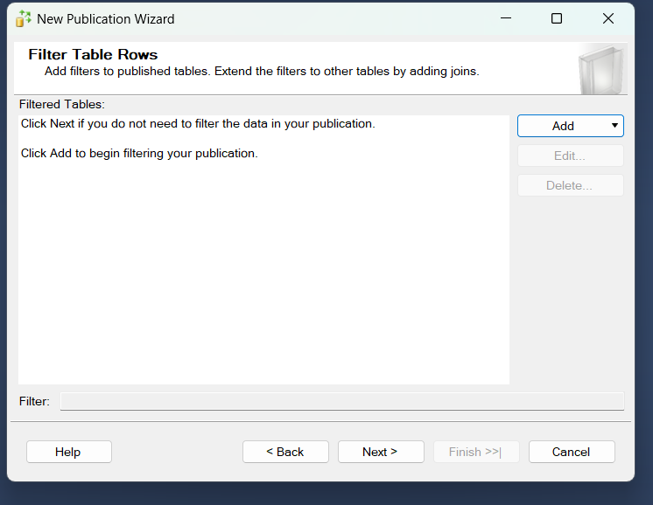

Sau khi next hiện tiếp cửa sổ này

và chọn vào ADD

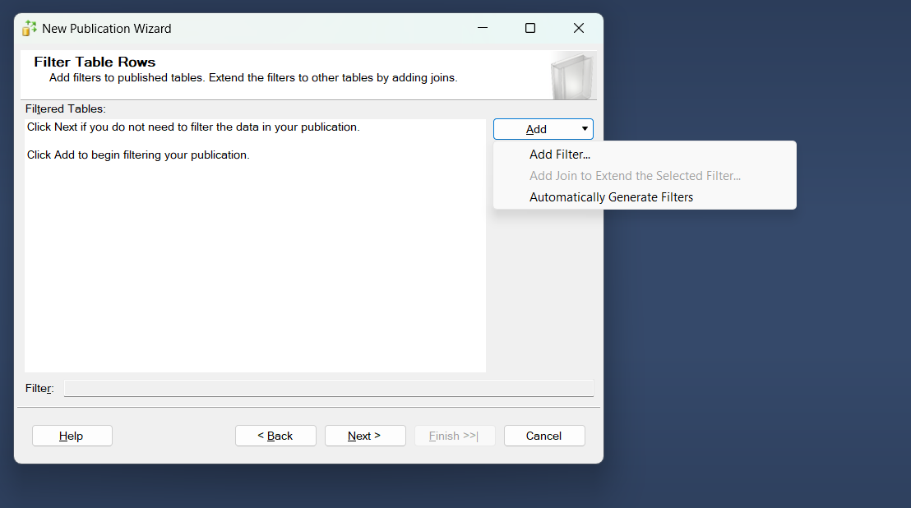

Sau khi chọn vào Add filter

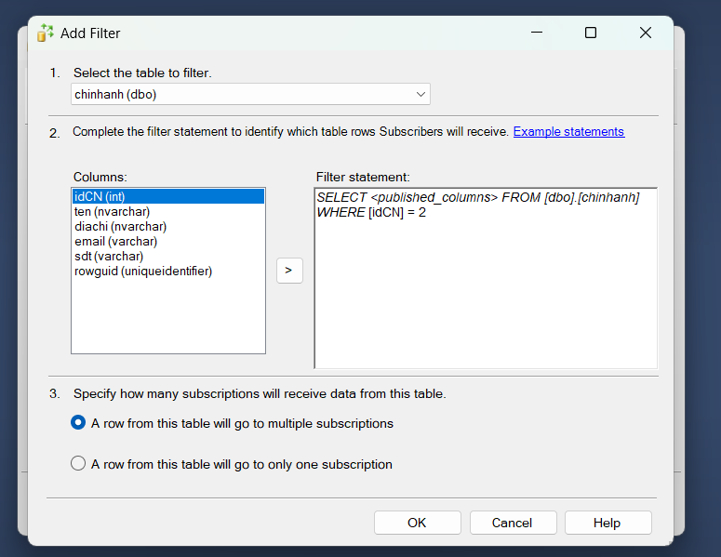

Chỗ select the table to filter tìm đến bảng chi nhánh do đang thực hiện phân tán theo chi nhánh

1. chọn idCN và nhấp chọn vào **>**

Cho idCN = 1 phân mảnh đầu tiên

Do đã phân mảnh idCN = 1 rồi

Nên bước sau cho idCN = 2 phân mảnh server 2

Sau đó chọn OK

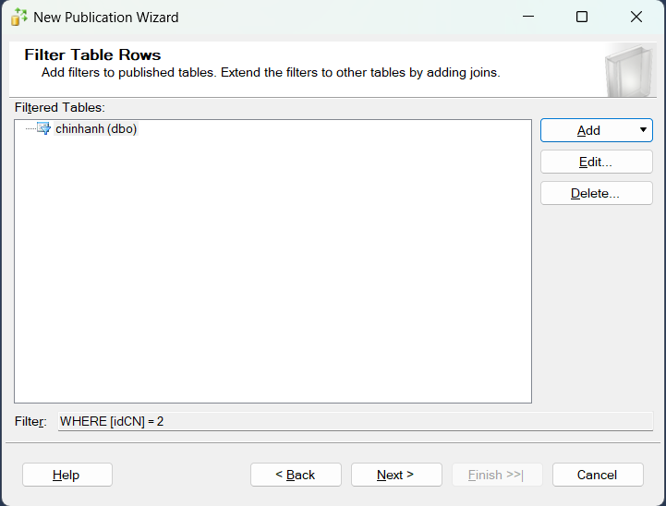

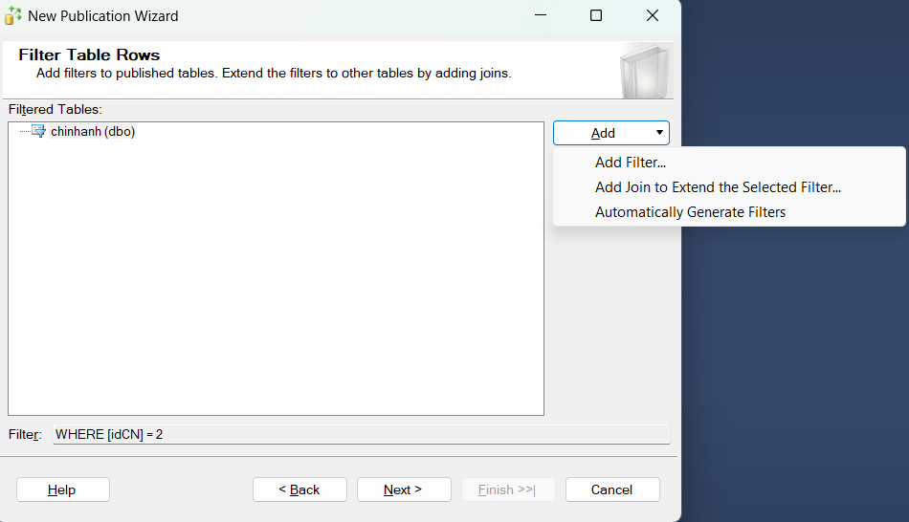

* Tiếp theo click vào add Join to exten dưới add filter để thực hiện phân tán

Do đang phân tán chi nhánh theo

+ đơn hàng

+ phiếu nhập

+ nhân viên

+ kho

Nên add join 4 cái đó vào

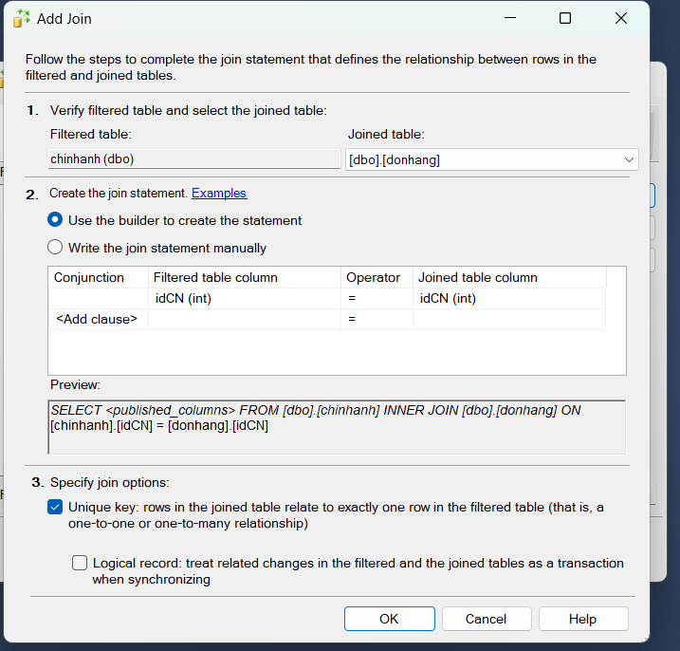

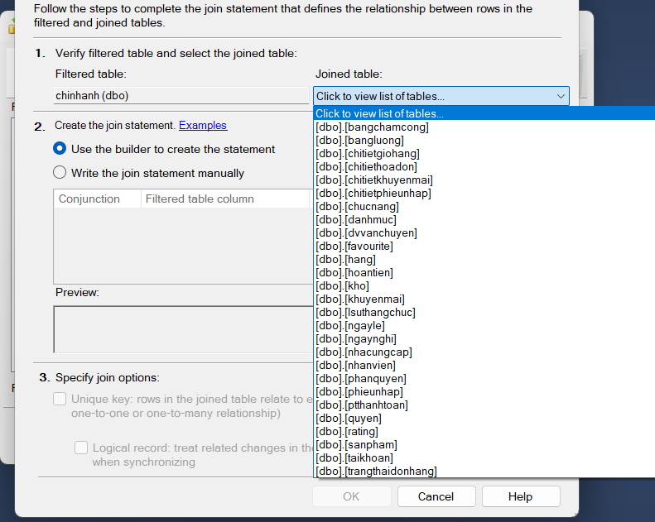

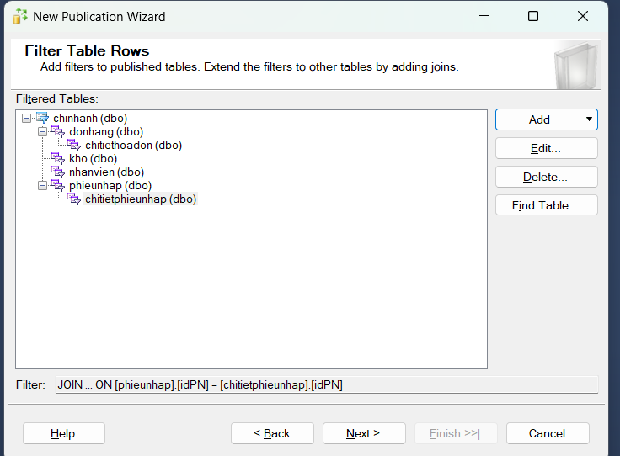

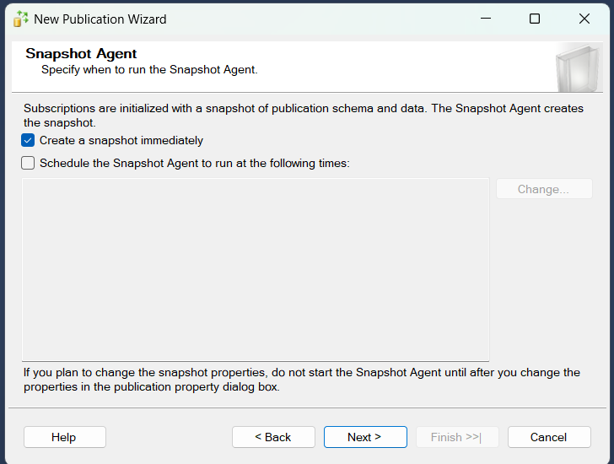

**Click vào security setting**

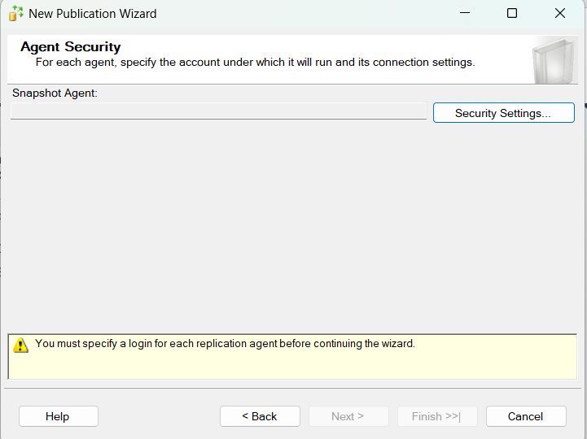

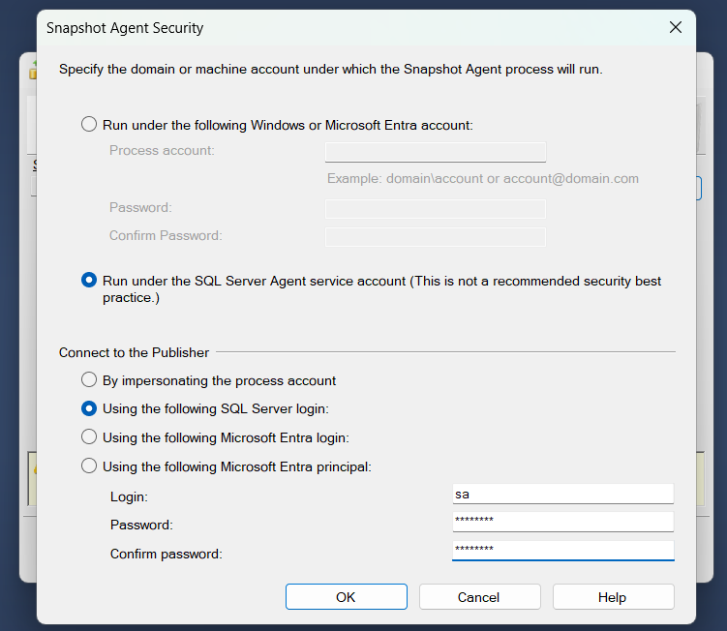

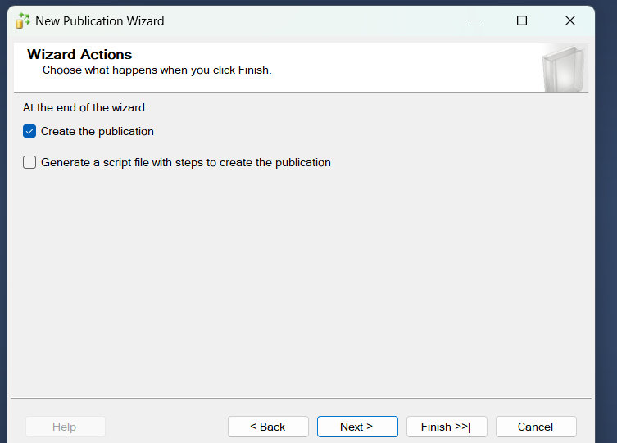

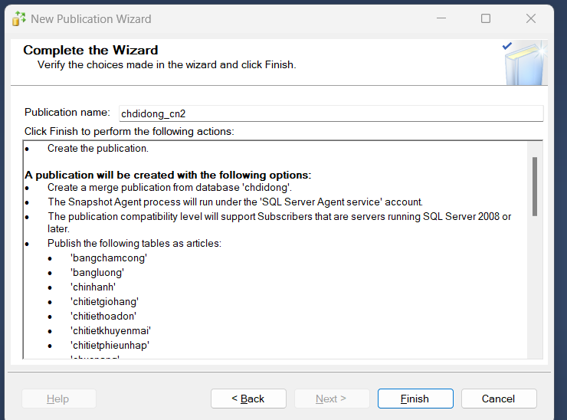

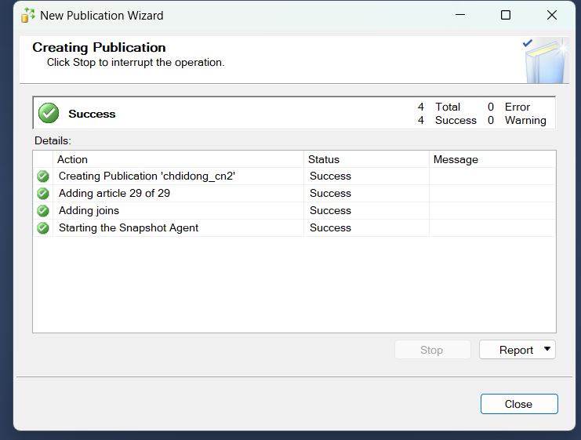

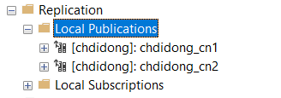

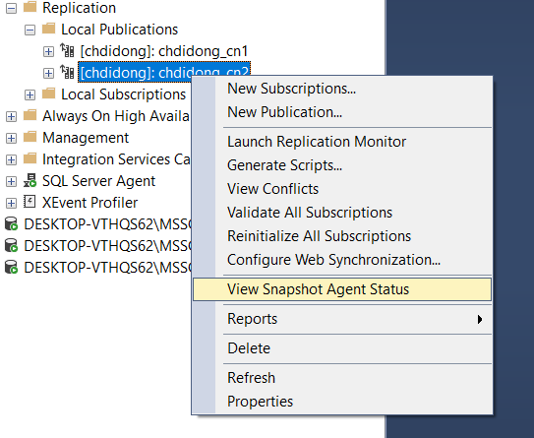

**Chọn vào View Snashot Agent Status xem đã start thành công chưa :**

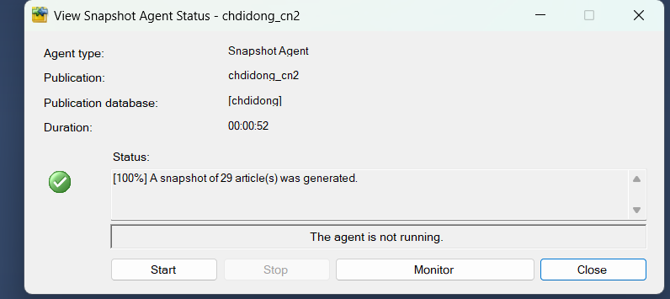

Màn hình hiển thị thành công:

* Nếu có lỗi

+ có 2 lỗi thường gặp phải

+ 1 là sai mật khẩu trong quá trình cài đặt

+ 2 lỗi SQL SERVER AGENT START ACCESS DENIED

LỖI THỨ 2 THƯỜNG HAY GẶP PHẢI

CÁCH SỬA

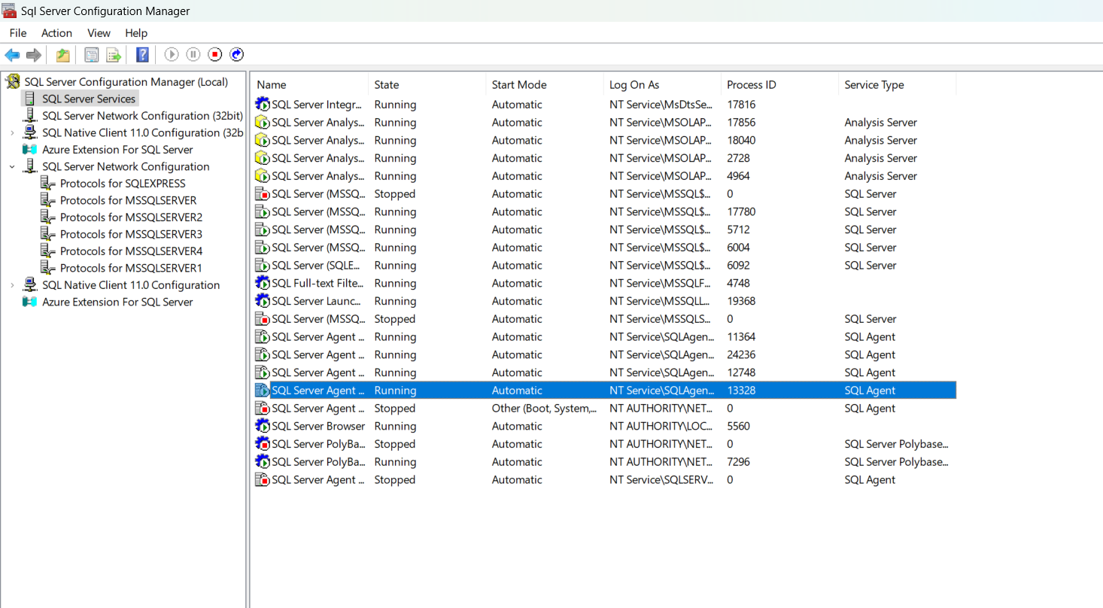

VÀO SQL SERVER CÒNIGURTAION XEM

1. SERVER ĐANG ĐỨNG ĐÃ START CHƯA

NẾU CHƯA BẬT LÊN

2. CHỖ START MODE CHUYỂN SANG AUTOMATIC

3. ĐANG LOG ON AS



LÀ TÀI KHOẢN NÀY NÊN:

VÀO ĐÚNG ĐƯỜNG DẪN NAY

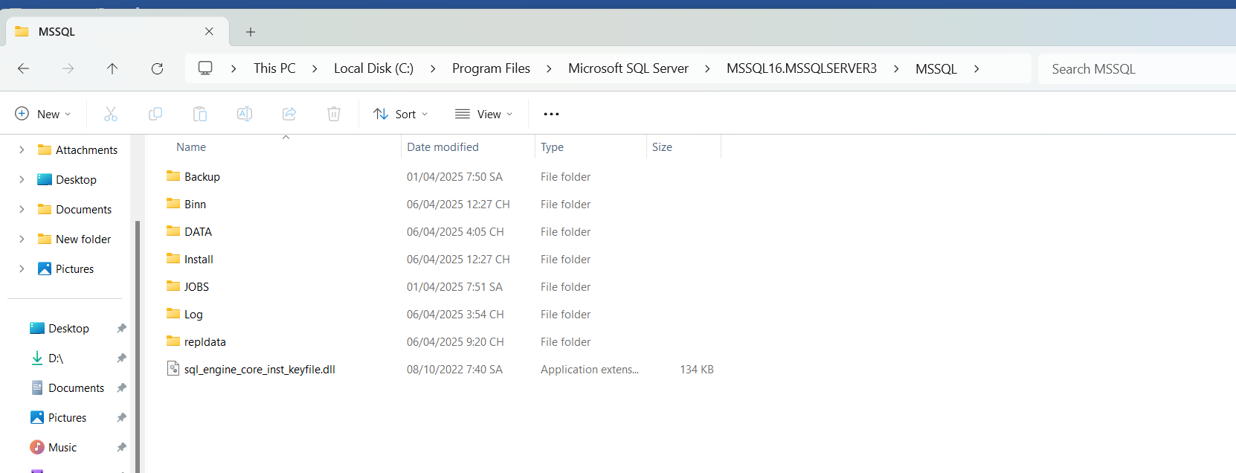

TÌM ĐẾN REPLDATA

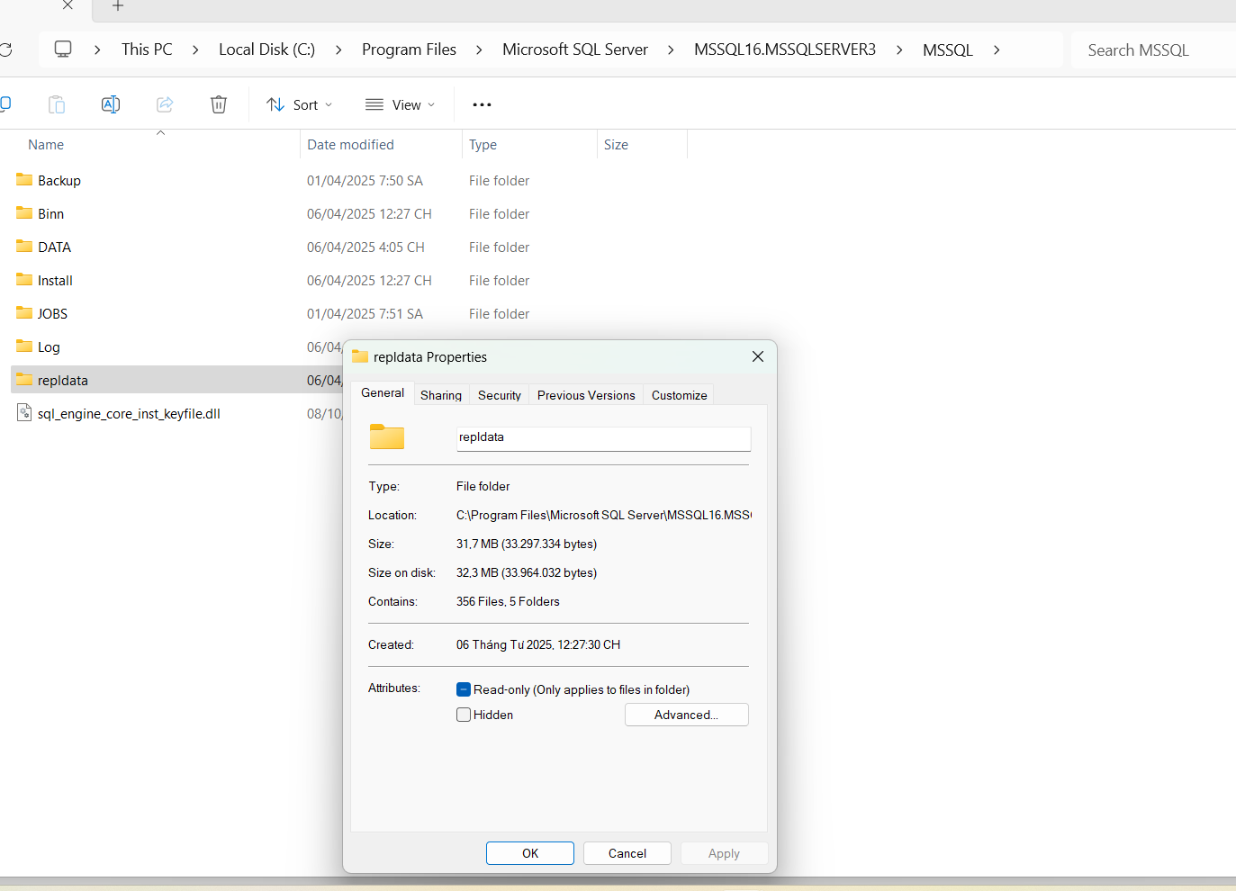

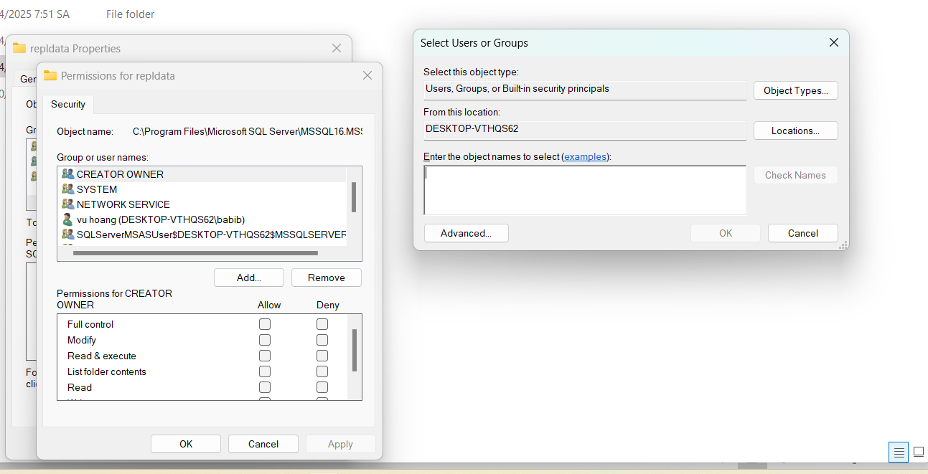

CLICK VÀO SECURITY

XEM ĐANG LOG ON AS TÀI KHOẢN NÀO

THÊM ĐÚNG TÊN TÀI KHOẢN ĐÓ

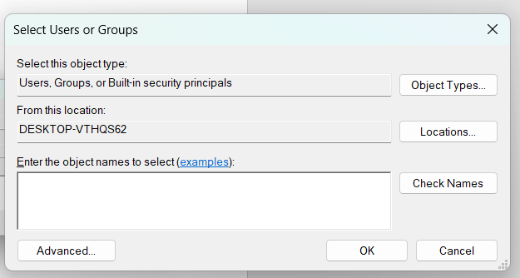

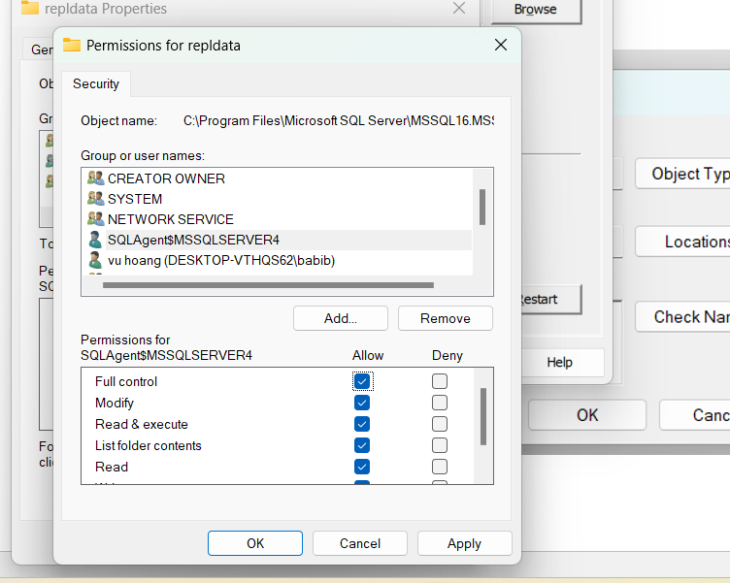SAU KHI ADD CHỌN FULL CONTROL

VÀ APPLY

VÀO SQL SERVER START LẠI